Министерство образования и молодежной политики Свердловской области



ГАПОУ СО «Екатеринбургский колледж транспортного строительства»

Отчёт по программе «**Практика 7(3)**»

Выполнила: Мезенцева Полина Сергеевна

Группа: ПР-21

Преподаватель: Мирошниченко Г.В

2023

**2(1)**

**Задание:**



**Входные и выходные данные**

Входное h: высота, вводится с клавиатуры, конвертируется в double

Выходное t: время падения, double

**Блок-схема**

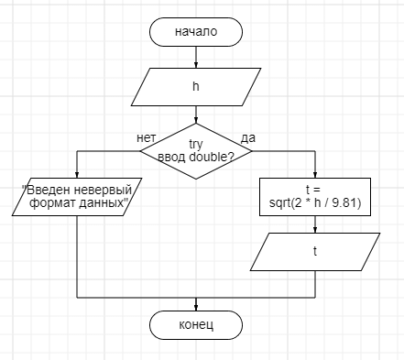

**Листинг программы:**

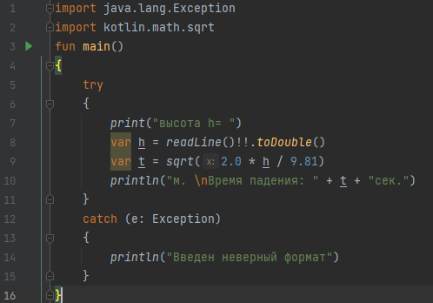

**Тестовые ситуации**

1. 
2. 
3. 

**21**

**Задание:**



**Входные и выходные данные**

Входное d: диаметр, вводится с клавиатуры, конвертируется в double

Входное a: большее основание, вводится с клавиатуры, конвертируется в double

Выходное b: меньшая сторона, double

Выходное s: площадь, double

**Блок-схема**

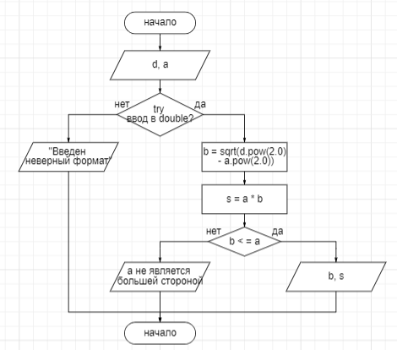

**Листинг программы**

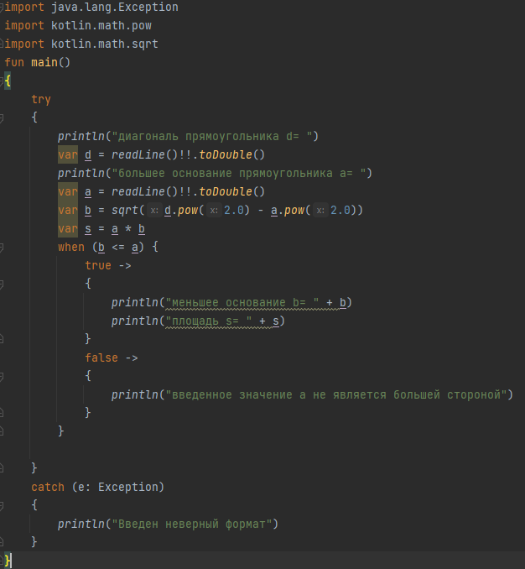

**Тестовые ситуации**

**1.**  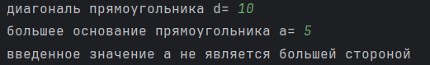

2. 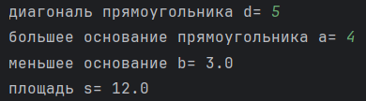

3 . 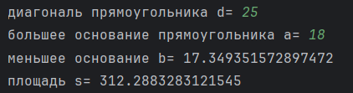

**2(2)**

**Задание:**

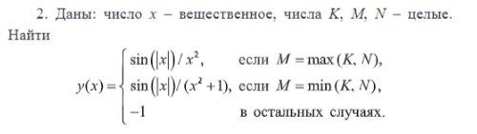

**Входные и выходные данные**

Входное x: число, вводится с клавиатуры, конвертируется в double

Входное k: число, вводится с клавиатуры, конвертируется в int

Входное m: число, вводится с клавиатуры, конвертируется в int

Входное n: число, вводится с клавиатуры, конвертируется в int

Выходное y: ответ, double

**Блок-схема**

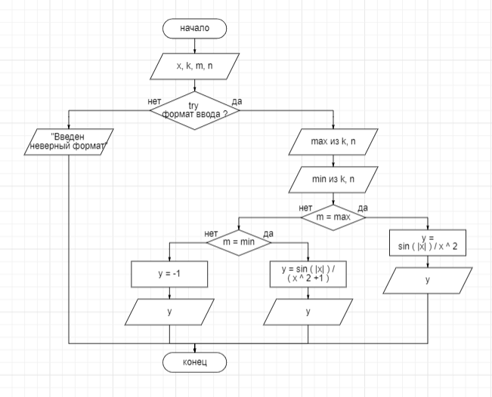

**Листинг программы :**

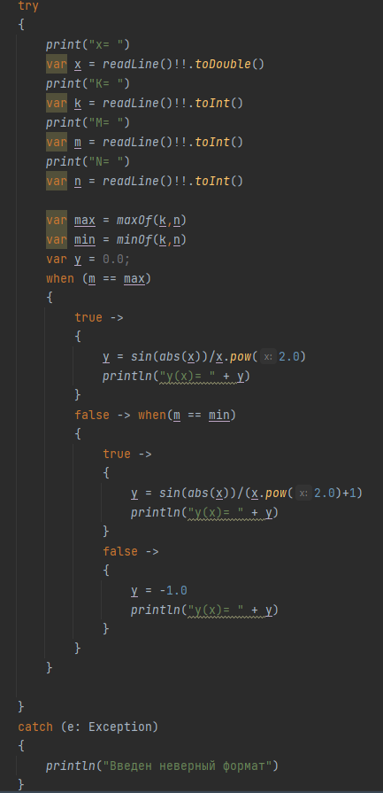

**Тестовые ситуации**

**1.** 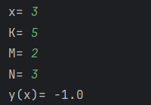

**2.** 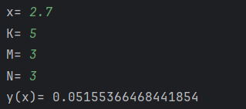

**22**

**Задание:**

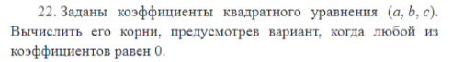

**Входные и выходные данные**

Входное a: число, вводится с клавиатуры, конвертируется в double

Входное b: число, вводится с клавиатуры, конвертируется в double

Входное c: число, вводится с клавиатуры, конвертируется в double

Выходное сообщение: «Нет корней»

Выходное сообщение: «Один корень»

Выходное сообщение: «Два корня»

Выходное сообщение: «Число а должно быть не равно 0 »

Выходное x1: число, double

Выходное x2: число, double

**Блок-схема**

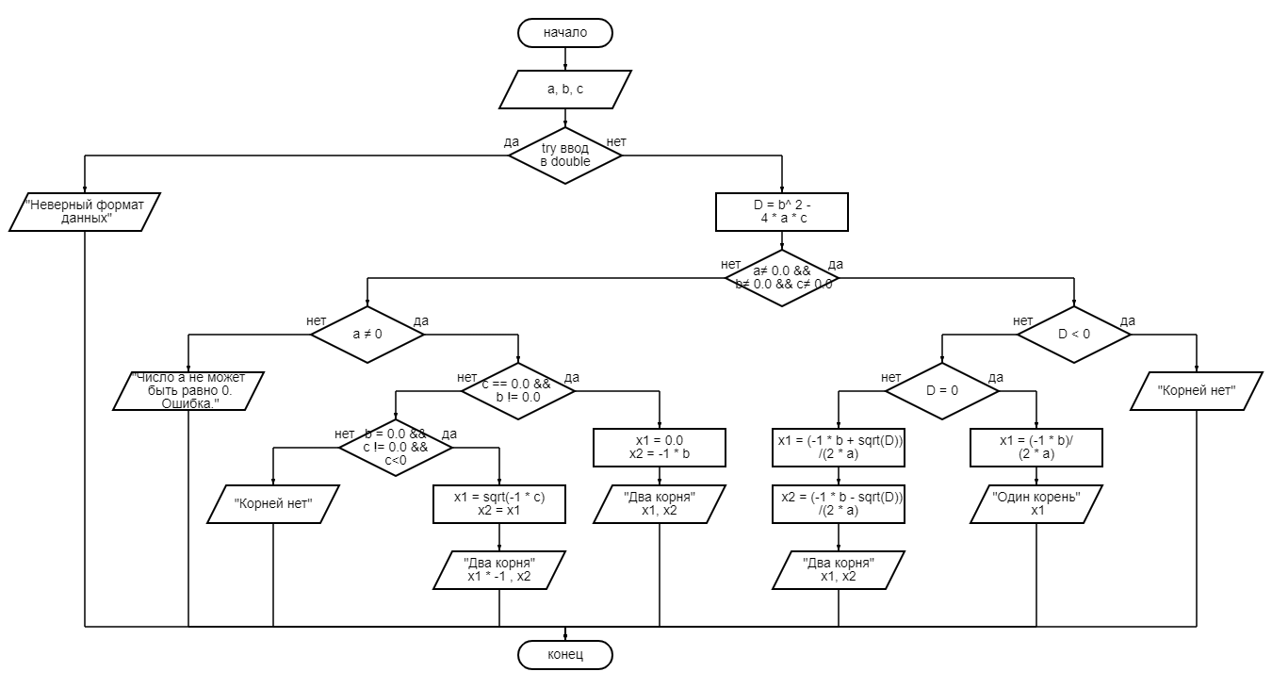

**Листинг программы:**

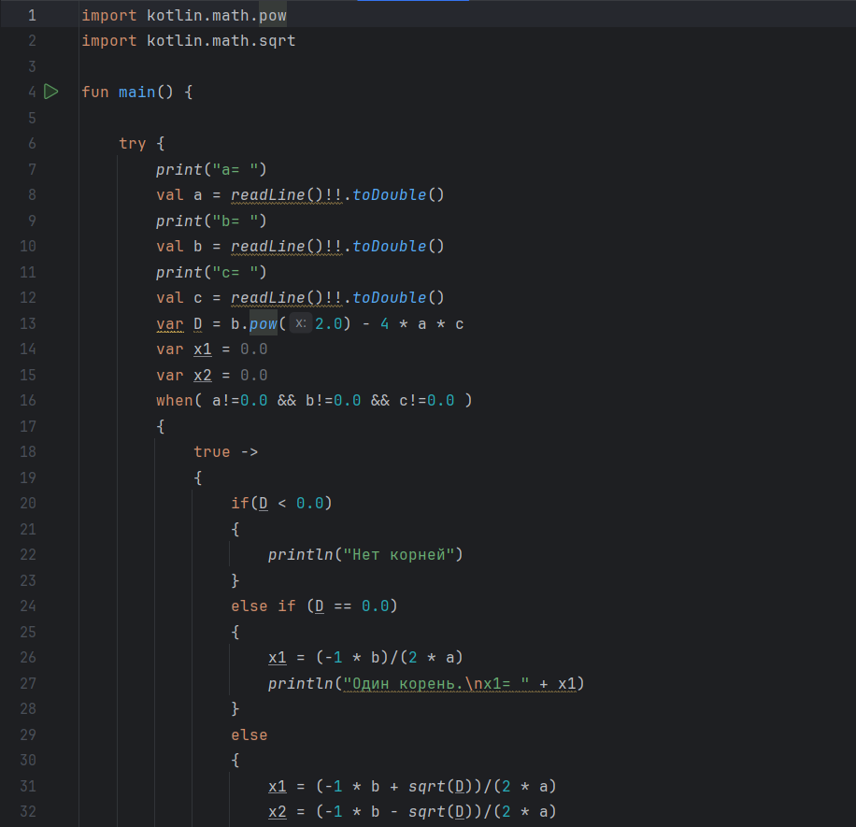

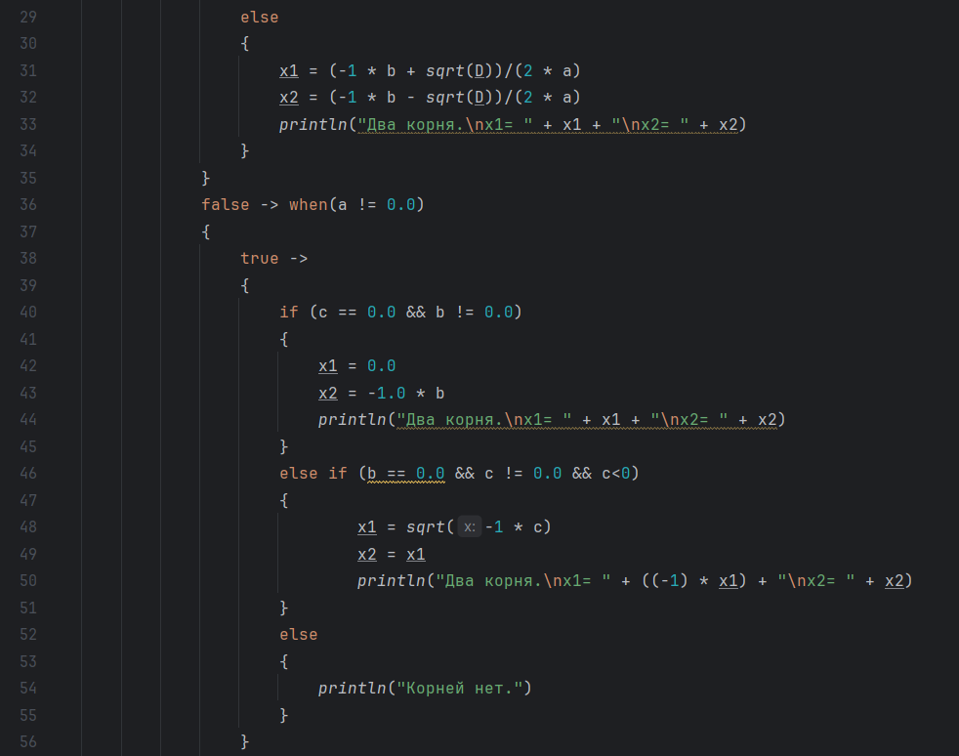

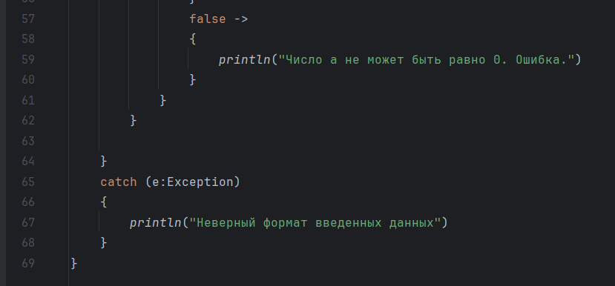

**Тестовые ситуации**

**1.** 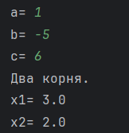

**2.** 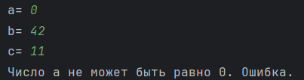

**3.** 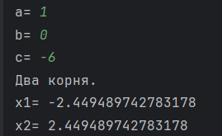

**4.** 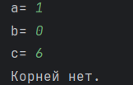

**5.** 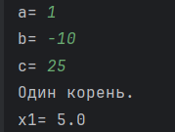

6. 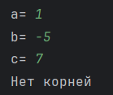

7. 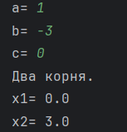

**23**

**Задание:**

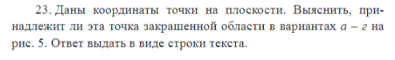 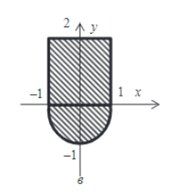

**Входные и выходные данные**

Входное x: координата по оси Х, вводится с клавиатуры, конвертируется в double

Входное y: координата по оси Y, вводится с клавиатуры, конвертируется в double

Выходное сообщение: «Точка входит…»

Выходное сообщение: «Точка НЕ входит…»

**Блок-схема**

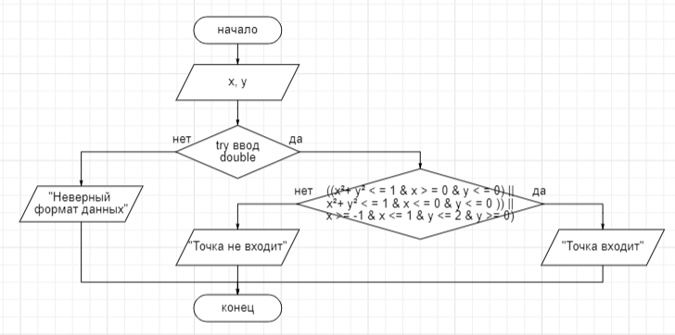

**Листинг программы**

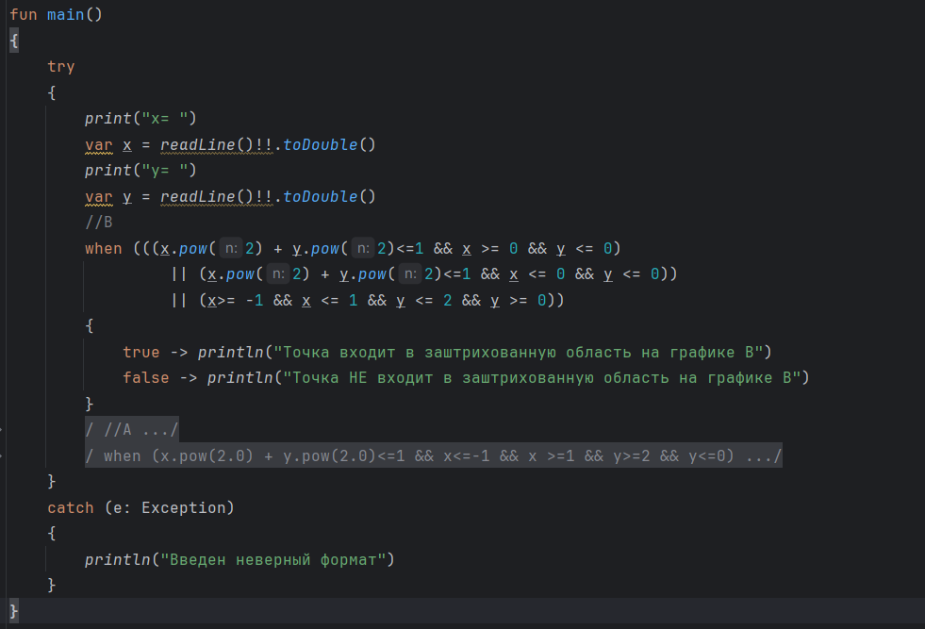

**Тестовые ситуации**

**1.** 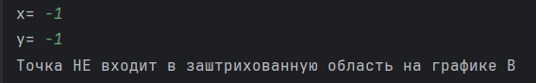

**2.**  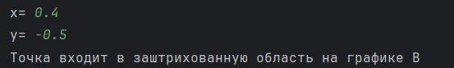

**3.**  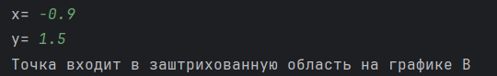

**Вывод: Мы научились пользоваться операторами ветвления на Kotlin**